关于2015年学生公寓床上用品评审工作的通知

学生公寓床上用品生产企业：
为进一步降低企业成本，同时确保学生公寓床上用品质量，根据国家和北京市有关规定，经组委会研究，2015年将改进学生公寓床上用品展示形式，不再举办现场展示活动。由组委会组建专家评审组，依照国家床上用品质量标准和组委会评审要求，对企业床上用品进行综合评审、打分，并在网上公布评审结果，供高校招投标采购选择企业时参考。
本次评审活动是在市教委学校后勤处指导监督下，由北京学校后勤事务中心、北京高校后勤研究会学生公寓专业委员会主办，北京工业大学后勤集团承办。组委会办公室设在北京工业大学后勤集团学生公寓中心。
为确保评审活动“公开、公正”，评审组将邀请部分高校学生代表参与监督评审全过程。
具体事项通知如下：
- 评审时间
2015年4月22日（星期三）
上午9:00-12:00 下午：13:00-17:00，如下午评审未完成，将延续至晚上继续进行。
二、评审地点
北京工业大学中蓝公寓蓝馨园一层学生公寓中心会议室(行车
路线图附后)。
三、企业须知
1、去年被抽检的企业接到组委会办公室电话通知后，自行决定是否参加本年度评审活动，如决定参加，须精心准备向组委会递交企业相关资料（详见附件）。去年未被抽检的企业或2015年有意新加入的企业，需向组委员递交企业相关资料（详见附件）。
2、凡参加2015年度公寓床上用品评审会的企业，在参评时需递交已加盖企业章的“学生公寓床上用品企业承诺书”（附件四），方可参加评审。
四、合同管理
企业与学校签订合同须使用组委会统一规范的合同文本（请从北京高校后勤研究会网站http://hqyjh.cueb.edu.cn下载）。与高校签约的合同由企业于2015年7月底之前送组委会办公室备案。
四、产品封样与抽检
1、企业必须保证供应学校产品符合国家质量标准，与合同要求一致。企业与学校签订供货合同后，即按合同标准提供一整套产品（含自行生产产品及外购产品）送至高校学生公寓管理中心封样保存，便于日后组委会进行质量抽检时参照比对。
组委会于当年9月开学前后将抽取企业销售给学生的产品送质检部门进行质量检测。如经检测质量指标低于学校封样样品，将视为违反合同承诺，取消企业次年参审资格，追究相关责任。
五、报名
本次活动采取电话报名方式。请企业接通知后，尽快电话确认报名。电话确认报名于2015年4月20日（星期一）12点截止。未进行电话确认的，视为放弃参展。
本次活动解释权在组委会，评审会相关信息请关注北京高校后勤研究会网站（http://hqyjh.cueb.edu.cn）将陆续在第一时间发布评审活动的最新信息，请随时关注。

组委会办公室联系人：张玥，电话：67396037,13501321192

附件：
1、学生公寓床上用品企业情况表
2、学生公寓床上用品质量规格参考标准
3、学生公寓床上用品质量规格参考标准（学校、企业共用）
4、学生公寓床上用品企业承诺书
5、行车路线
6、车证

北京高校学生公寓床上用品展示活动组委会
2015年4月8日

附件1：
学生公寓床上用品企业情况表
企业名称(盖章)： 填表日期：2015年 月 日
序 | 项 目 | 内 容
1 | 企业依法注册证明文件 | - 工商营业执照和复印件（盖章）  - 企业注册资金额（万元）  - 税务登记证书  - 企业现有职工数  - 企业性质；（国营、集体、股份制、个体经营）  - 法人姓名： 手机号：  - 厂址：
2 | 企业生产能力 | - 梳棉机（机型型号）： （ ）台  - 绗缝机（机型型号）： （ ）台  - 其他配套设备名称：（ ）  - 日生产能力，棉被： 件；
3 | 企业是否通过Iso9000认证 | 如是：提供认证证书原件，证书编号：  否（ ）
4 | 是否获批“注册产品商标” | 如是，提供获批商标证书原件及商标实物样本；  商标名称：（ ）  否（ ）
5 | 近三年工商行政管理部门不良记录情况 | 处理时间：  处理原因：
6 | 棉花、布匹等采购，是否有质量监督部门的检测报告 | 如有，请提供检测报告  无（ ）
7 | 外购成品（枕巾、蚊帐等）是否有质监部门检测报告 | 如有，请提供检测报告  无（ ）
8 | 2014年与高校签订供货合同情况（所） | 学校名称 | 供货套数（单位：套）：
8 | 2014年与高校签订供货合同情况（所） | 1
8 | 2014年与高校签订供货合同情况（所） | 2
8 | 2014年与高校签订供货合同情况（所） | 3
8 | 2014年与高校签订供货合同情况（所） | 4
8 | 2014年与高校签订供货合同情况（所） | 5
8 | 2014年与高校签订供货合同情况（所） | 6
8 | 2014年与高校签订供货合同情况（所） | 7
8 | 2014年与高校签订供货合同情况（所） | 8
说明：以上项目每项均为必填项，如果无或否，请在相应栏目里打钩。

附件2：
学生公寓床上用品质量规格参考标准
序号 | 名称 | 质量要求 | 规 格（cm） | 重量（kg） | 加工工艺要求
1 | 棉被 | 里面纯棉，自然棉胎（国标3级）30纱织，经纬密度60 | 210×145 | 2（不含被里、被面重量） | 拉网、外包 ，机器行缝
2 | 褥子 | 里面纯棉，自然棉胎（国标4级）30纱织，经纬密度60 | 200×90 | 1.5 | 拉网、外包，机器行缝
3 | 床垫 | 涤纶棉垫，外包斜纹布 | 200×90 | 2 | 革钉横竖间20厘米
3 | 床垫 | 6级皮棉，外包斜纹布 | 200×90 | 3.5 | 革钉横竖间20厘米
3 | 床垫 | 热熔粘结絮片（硬质棉） | 200×90 | 2 | 革钉横竖间20厘米
3 | 床垫 | 棕垫 | 200×90 |  | 革钉横竖间20厘米
4 | 床单 | 全棉色织，21纱织，经纬密度 60×58 | 235×110 |  | 包边
5 | 被罩 | 纯棉，30纱织，经纬密度60 | 220×152 |  | 侧开口55厘米拉链
6 | 枕芯 | 里面纯棉，荞麦皮 | 63×35 | 2
7 | 枕套 | 纯棉，20纱织，经纬密度60×58 | 70×45 |  | 平边2厘米
7 | 枕套 | 纯棉，30纱织，  经纬密度60 | 68×40 |  | 平边2厘米
8 | 枕巾 | 纯棉 | 72×50
9 | 蚊帐 | 涤纶材质 | 200×90×150 |  | 网眼、遮掩门45厘米，四角打摺、穿杆、系带
10 | 毛巾被 | 纯棉提花 | 200×145 | 1
11 | 夹被 | 纯棉，30纱织，经纬密度60 | 190×130

说明：以上样品规格为排除缩水率后的规格。

附件3：
学生公寓床上用品质量标准
（供学校和企业共同执行）

床上用品必须符合国家相关标准：
GB18383-2007《絮用纤维制品通用技术要求》
GB18401-2010《国家纺织产品基本安全技术规范》
GB/T 22796-2009《被、被套》
GB/T 22797-2009《床单》
GB/T 22843-2009《枕、垫类产品》
GB/T 22864-2009《毛巾》
FZ/T 62014-2009《蚊帐》
1、絮用纤维感官检验：执行GB 18383-2007《絮用纤维制品通用技术标准》。
2、重量和规格：根据学校与企业签订的合同
3、絮用纤维卫生指标：执行GB 18383-2007《絮用纤维制品通用技术标准》，不得检出致病菌（如绿脓杆菌、金黄色葡萄球菌和溶血性链球菌等致病菌）。
4、水洗尺寸变化率（%）：执行GB／T 22796-2009《被、被套》、GB/T 22797-2009《床单》、GB/T 22843-2009《枕、垫类产品》，标准值：经向：+5.0至-5.0，纬向：+5.0至-5.0)。
5、色牢度检测： 检测变色、沾色数据，执行GB 18401-2010《国家纺织产品基本安全技术规范》、GB／22796-2009《被、被套》、GB/T 22864-2009《毛巾》：
（1）耐水色牢度：依照GB／T 5713-2013测试方法，标准值：≥3 。
（2）耐酸汗渍色牢度：依照GB／T 3922-2013测试方法5，标准值：≥3。
（3）耐碱汗渍色牢度：依照GB／T 3922-2013测试方法，标准值：≥3。
（4）耐干摩擦色牢度：依照GB／T 3920-2008测试方法，标准值：≥3。
6、甲醛含量：依照GB／T 2912.1-2008测试方法，标准值：≤75，检出限：20mg/kg 。
7、可分解芳香胺染料：依照GB／T 19592-2011测试方法，标准值：禁用，限量值：≤20mg/kg 。
8、床单、被罩、枕套、枕巾、毛巾被pH值：依照GB／T 7573-2009测试方法，标准值在4.0～8.5之间。
9、纺织品纤维含量检测（被、褥、被罩、床单等床品的面料、填充物纤维含量为棉100%，合同单独约定的依据合同）。
注:
企业参加评审时,请携带公寓床上用品(被罩、床单、枕巾等外购原材料)本年度国家相关质量检验部门的检验报告书。.

附件4： 学生公寓床上用品企业承诺书
一、本企业保证供应高校的产品（含自行生产产品及外购产品）严格遵守国家GB18383-2007《絮用纤维制品通用技术要求》和GB18401-2010《国家纺织产品基本安全技术规范》要求，做到：
1、絮用纤维原料要求：符合GB 18383-2007中4.1要求
2、重量和规格：达到合同规定标准
3、絮用纤维卫生指标：不得检出致病菌（如绿脓杆菌、金黄色葡萄球菌和溶血性链球菌等致病菌）
4、水洗尺寸变化率：(+5.0至-5.0)
5、耐皂洗色牢度：≥3级
6、耐摩擦色牢度：干摩：≥3级；湿摩≥2-3级
7、耐水色牢度：≥3级
8、耐汗渍色牢度（酸碱）≥3级
9、甲醛含量：≤75mg/kg
10、pH值：4.0-8.5
11、可分解芳香胺染料：禁用
二、本企业将认真履行“诚实守信、遵守合同”。与学校签订供货合同后，供货产品质量不低于竞标时学校封存的样品水平。
三、本企业已做好准备于当年10月份前后接受市教委和北京高校学生公寓专业委员会将供应学校的床上用品送质检部门进行抽查。经监检抽查有不符合本文“学生公寓床上用品质量标准”的，将追究企业责任，取消次年参展资格，并在全市范围内通报。
企业名称（盖章）： 签字：
2015年4月 8 日
附件5：
评审地点
（附：北京工业大学中蓝公寓行车路线图）
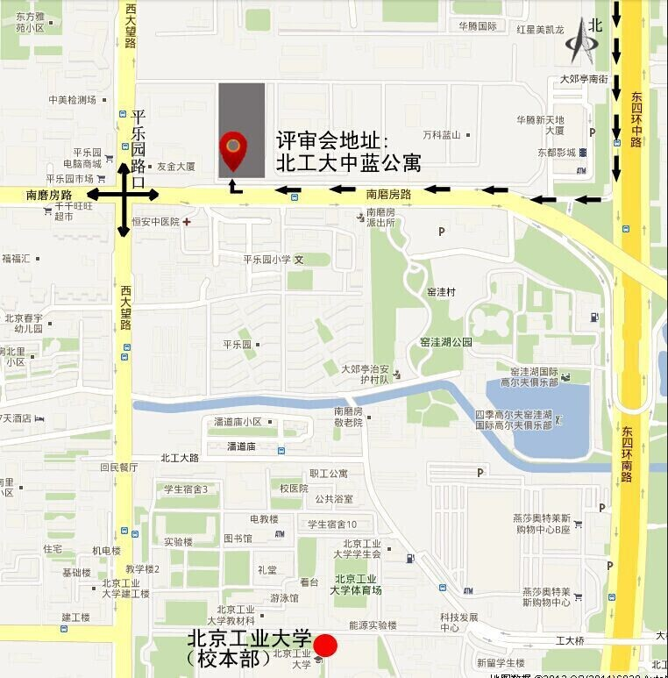

本次评审会位于北京工业大学（校本部）以北的校外“中蓝学生公寓”内的学生公寓办公室会议室。
自驾车路线：
1.四环路主路北向南方向，过四惠桥，第12出口进入辅路，路过华腾新天地大厦右转，进入南磨房路，沿辅路直行800米，见红色高层建筑即为北京工业大学中蓝公寓。
2.四环路主路南向北方向，劲松桥出口进入辅路，从窑洼湖桥盘桥左转至南磨房路后进入辅路，直行见红色高层建筑即为北京工业大学中蓝公寓。
3.三环路劲松桥向东途经平乐园路口，行驶至窑洼湖桥掉头向西行驶，下桥后进入辅路，沿辅路直行600米，见红色高层建筑即为北京工业大学中蓝公寓。
问路电话：67396037 67396227 13501321192 张玥
附件6：
北京高校学生公寓床上用品
评 审 会
机动车通行证
（2015-4-22）

